Задание 1.

|  |  |  |  |  |
| --- | --- | --- | --- | --- |
|  | | | | |
|  | | | | |
| (-7;-1) | (-10;0) | (-10;6) | (9;3) | (6;-5) |
| (-10;-3) | (-10;2) | (-8;6) | (5;3) | (7;-5) |
| (-10;-5) | (-11;4) | (-9;5) | (9;2) | (7;-6) |
| (-9;-5) | (-12;4) | (-7;5) | (5;2) | (4;-3) |
| (-9;-6) | (-14;2) | (-8;4) | (9;1) | (2;-3) |
| (-10;-5) | (-15;3) | (-6;4) | (3;1) | (1;-1) |
| (-11;-3) | (-14;5) | (-7;3) | (3;-1) | (-3;-2) |
| (-9;-1) | (-14;6) | (-4;2) | (4;-1) | (-7;-1). |
| (-12;-2) | (-13;7) | (1;3) | (7;-3) |  |
| (-12;-4) | (-13;8) | (2;3) | (7;-4) | Глаз: |
| (-11;-4) | (-12;7) | (3;2) | (8;-4) |  |
| (-11;-5) | (-12;8) | (5;5) | (8;-5) | (-13;-5,5) |
| (-12;-4) | (-11;7) | (8;4) | (4;-2) |  |
| (-13;-2) | (-9;7) | (6;4) | (6;-4) |  |
|  |  |  |  |  |

Задание 2.

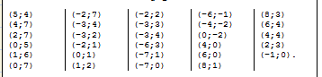

Задание 3.

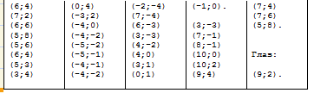

Задание 4.

